zte服务器设置代理方法

文件名称

文件编号：0001

版 本：A.1

拟 制

审 核

会 签

标准化

批 准

修改记录

|  |  |  |  |  |  |
| --- | --- | --- | --- | --- | --- |
| 文件编号 | 版本号 | 拟制人/  修改人 | 拟制日期/  修改日期 | 更改理由 | 主要更改内容  （写要点即可） |
| 0001 | A.1 | xx | 2018-12-18 | 初始版本 |  |
|  |  |  |  |  |  |
|  |  |  |  |  |  |
| 注：文件第一次归档时，“更改理由”、“主要更改内容”栏写“无”。 | | | | | |

目 录

1. zte服务器设置代理方法 4

1.1 办公机到ubuntu的联网方法 4

1.1.1 设置代理 4

1.1.1.1 Ubuntu的原设置成公司的源 4

1.1.1.1 update失败后的解决方法 4

1.1.1.2 通过代理办法实现无障碍上外网 5

1.1.2 设置文件共享 6

1.1.3 浏览网页需要设置的代理 6

1.1.3.1 为火狐设置代理 6

1.1.4 上网认证地址和用户名，密码 7

1.1.5 完毕 7

2. 模板标题1 7

2.1 模板标题2 7

2.1.1 模板标题3 7

2.1.1.1 模板标题4 7

## zte服务器设置代理方法

设置代理的方法，可以在公司内部连接到外部Internet，工作上非常方便奏效。

这里主要包括，

a.通过办公机链接到ubuntu的联网方法。

b.我们的服务器，通过代理方法实现无障碍上网。

### 办公机到ubuntu的联网方法

#### 设置代理

##### Ubuntu的原设置成公司的源

首先进入公司的镜像源，地址如下图所示。

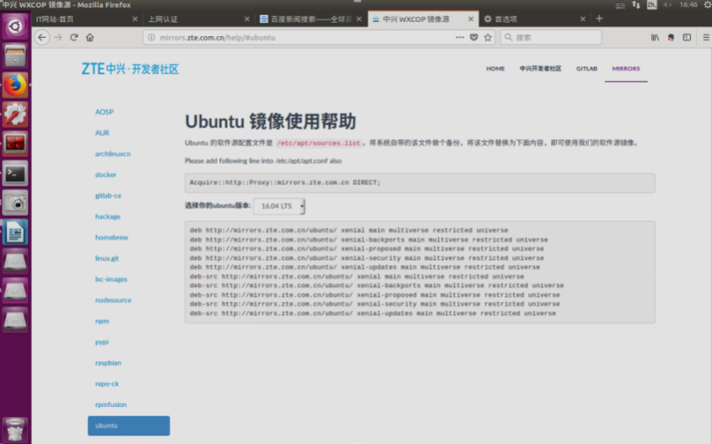

首先：根据提示，打开/etc/atp/apt.conf，这个文件，用sudo打开它，然后将

Acquire：xxxx这一行命令，根据网页介绍的，写入apt.conf这个文件中。

第二步：进入到/etc/apt/目录下，线保存sources.list 这个文件，命名为sources.list.save文件，然后再把网页中说的镜像源地址进行替换即可。

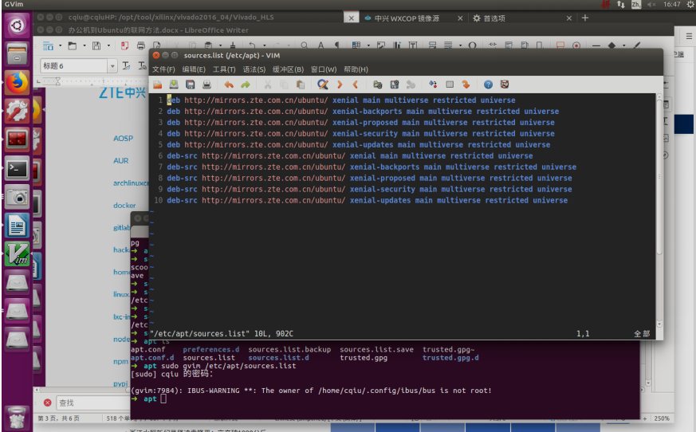

第三步：替换完毕后，执行sudo apt-get update，看看是否能正常结束。

##### update失败后的解决方法

如果update失败，可以看看失败的原因是不是哪个源不能上网，一定要进入

/et/apt/sources.list.d这个路径下，这里面的xxx.list文件，都是update会更新到的源地址，根据错误提示，相应的干掉那些源地址，就能update成功。

##### 通过代理办法实现无障碍上外网

zte公司提供的镜像源非常少，比如我们想在终端上安装vscode之类都异常艰难。为了解决这个问题，本文提供了一种通过设置代理的办法，达到无障碍访问internet的方法。

###### 步骤1修改/etc/environment文件

按照如图所示的方法进行修改，这里改变的是一些代理的配置信息。

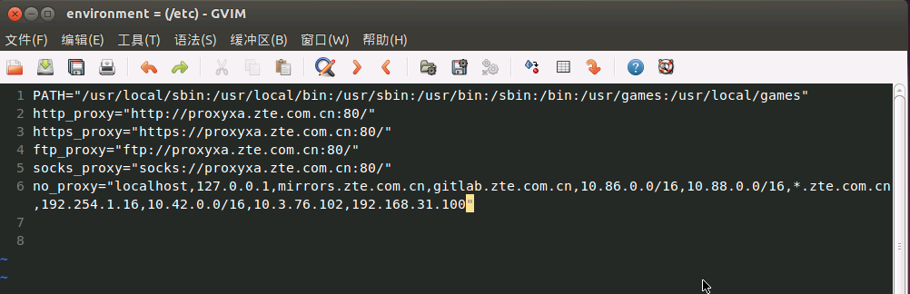

###### 步骤2修改/etc/apt/apt.conf文件

按照如图所示的方法进行修改，改完后注意保存

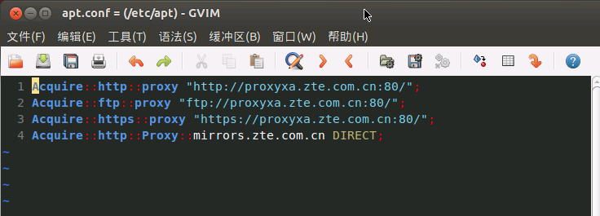

###### 步骤3通过界面设置网络代理

操作方法，选择系统设置-->网络，如图所示，

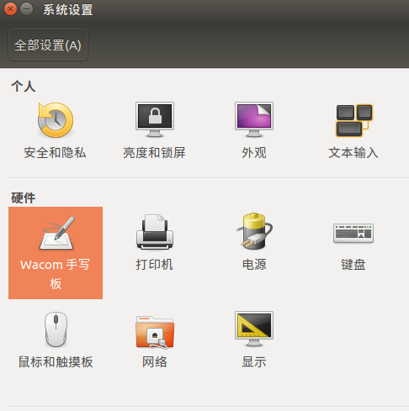

选择网络代理：

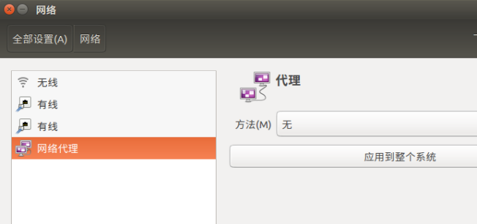

选择手动：

输入代理的ip地址，此处凭借记忆写的，具体可能有一定的出入，设置完毕后，选择应用到整个系统即可。

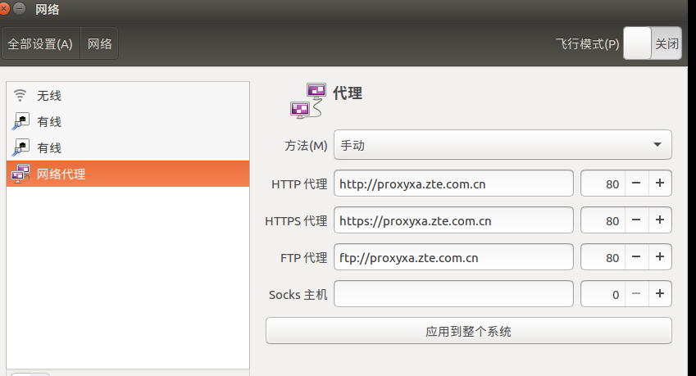

###### 步骤4

选择source，或者暴力一点，重启电脑，可以选择下载谷歌浏览器，然后直接输入www.baidu.com，看看是否能登录成功，谷歌浏览器走的是系统代理，不需要在浏览器上设置代理信息。

###### 步骤5 设置DNS服务器域名

什么是DNS服务器域名

科普，什么是DNS服务器，其实他就是一个翻译器，里面有键值对信息，比如我们输入it.zte.com.cn这个ip，其实经过DNS服务器后，它将被翻译成 129.xxx.34.等等真实的ip地址信息。

如何查询DNS服务器域名

我们是通过zte办公机上设置一拖一的方式进行上网的，因此我们要看DNS服务器，需要在办公机上找DNS服务器。

具体方法：S1：在办公机上打开dos，输入ipconfig /all命令

S2：找到DNS服务器...... 10.40.8.8

10.30.8.8

这两个ip就是DNS服务器域名

在ubuntu测试机上添加DNS域名

找到添加网卡的信息，选择’IPv4 Setting‘->DNS servers:

输入：10.40.8.8,10.30.8.8然后保存即可。

#### 设置文件共享

在ubuntu电脑下，随便新建一个文件夹，然后右键，设置本地网络共享，如果需要安装软件，就点击安装即可。

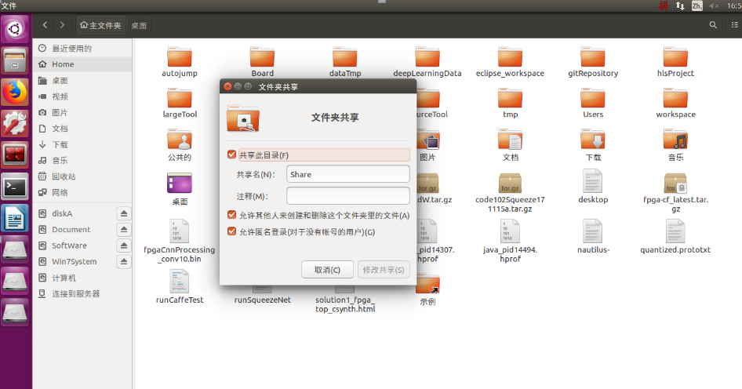

在windows7电脑下，输入\\192.168.137.2\Share，这样就能够看到ubuntu上的文件夹了，这种方式就能和ubuntu之间相互共享文件了。

小贴士：如果安装出错，提示让安装samba的化，可以先命令行安装samba

sudo apt install samba

#### 浏览网页需要设置的代理

##### 为火狐设置代理

按照如下图这种方式设置代理，手动设置代理，Proxyxa.zte.com.cn，再给出不使用代理的网络地址才行。

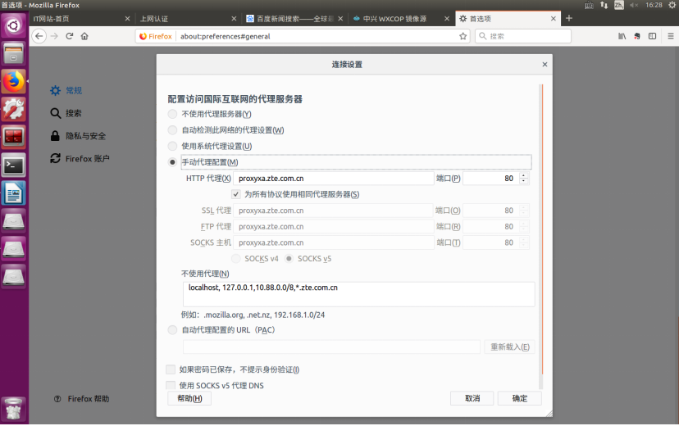

#### 上网认证地址和用户名，密码

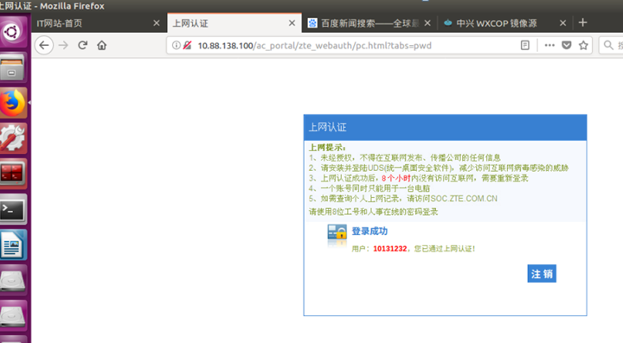

#### 完毕

Over

### 办公机重启后，重新配置方法

### S1：首先在办公机上-》控制面板-》网络和Internet-》网络连接中，选择主网卡，然后右键属性，弹出界面中选择共享，先把Internet 连接共享中的 “允许其他网络用户通过此计算机的Internet连接来连接”

### S2：把 “对勾” 去掉。

S3：再次扫描登录uds

S4：登录成功后，再把“对勾”打上即可。

S5：然后就能通过测试机正确登录公司内网了

S6：登录InterNet方法，比如百度，谷歌之类的

S7：在firfox界面，重新登录代理

香港代理

[http://10.3.76.102/ac_portal/zte_webauth/pc.html?template=zte_webauth&tabs=pwd&vlanid=0&url=http://news.baidu.com%2f](http://10.3.76.102/ac_portal/zte_webauth/pc.html?template=zte_webauth&tabs=pwd&vlanid=0&url=http:/news.baidu.com%2f)

按照提示，输入自己的用户名和密码即可。

S8：浏览器比如firefox,找到“首选项”-》“网络设置”-》设置，按照这种方式进行配置，其中 proxyhk.zte.com.cn表示的是香港代理。注意，香港代理可以上google，但是香港代理，需要登录公司it网站，需要老板审批。

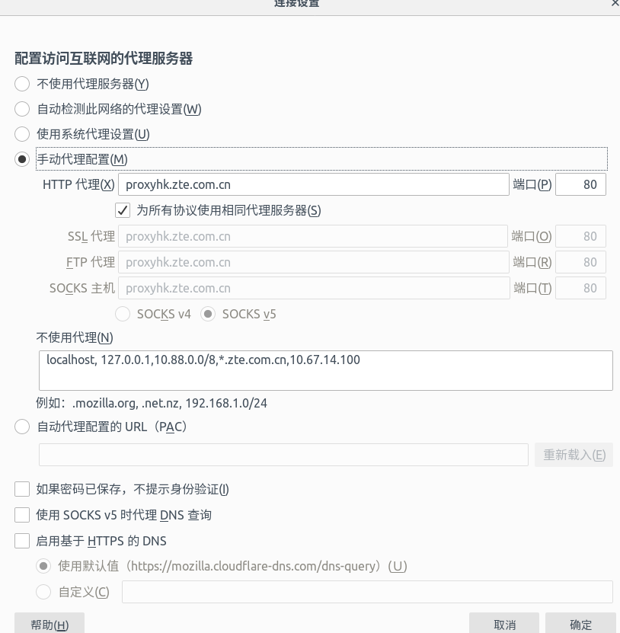

#### 设置代理

## 模板标题1

见下文

### 模板标题2

见下文

#### 模板标题3

见下文

##### 模板标题4

见下文

###### 模板标题5

见下文

模板标题6

见下文

模板标题6

见下文

模板标题7

见下文

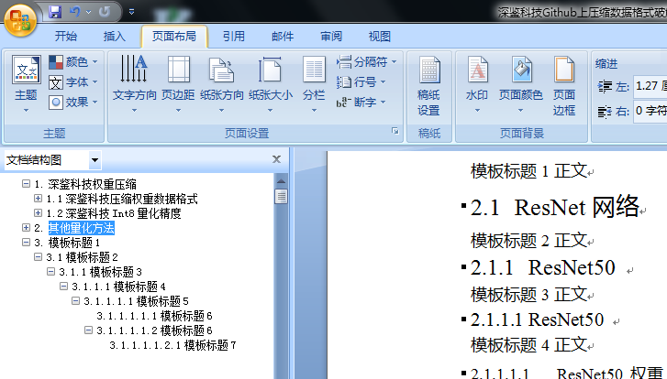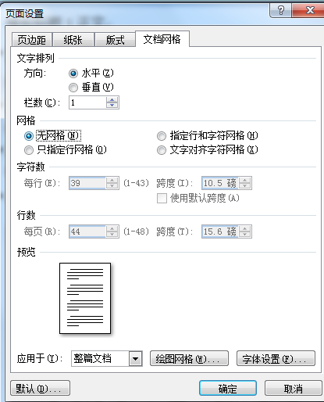

对于WPS来说，可以从”文件”-->”页面设置”-->”文档网络”，然后选择“无网络”